**图片解释**

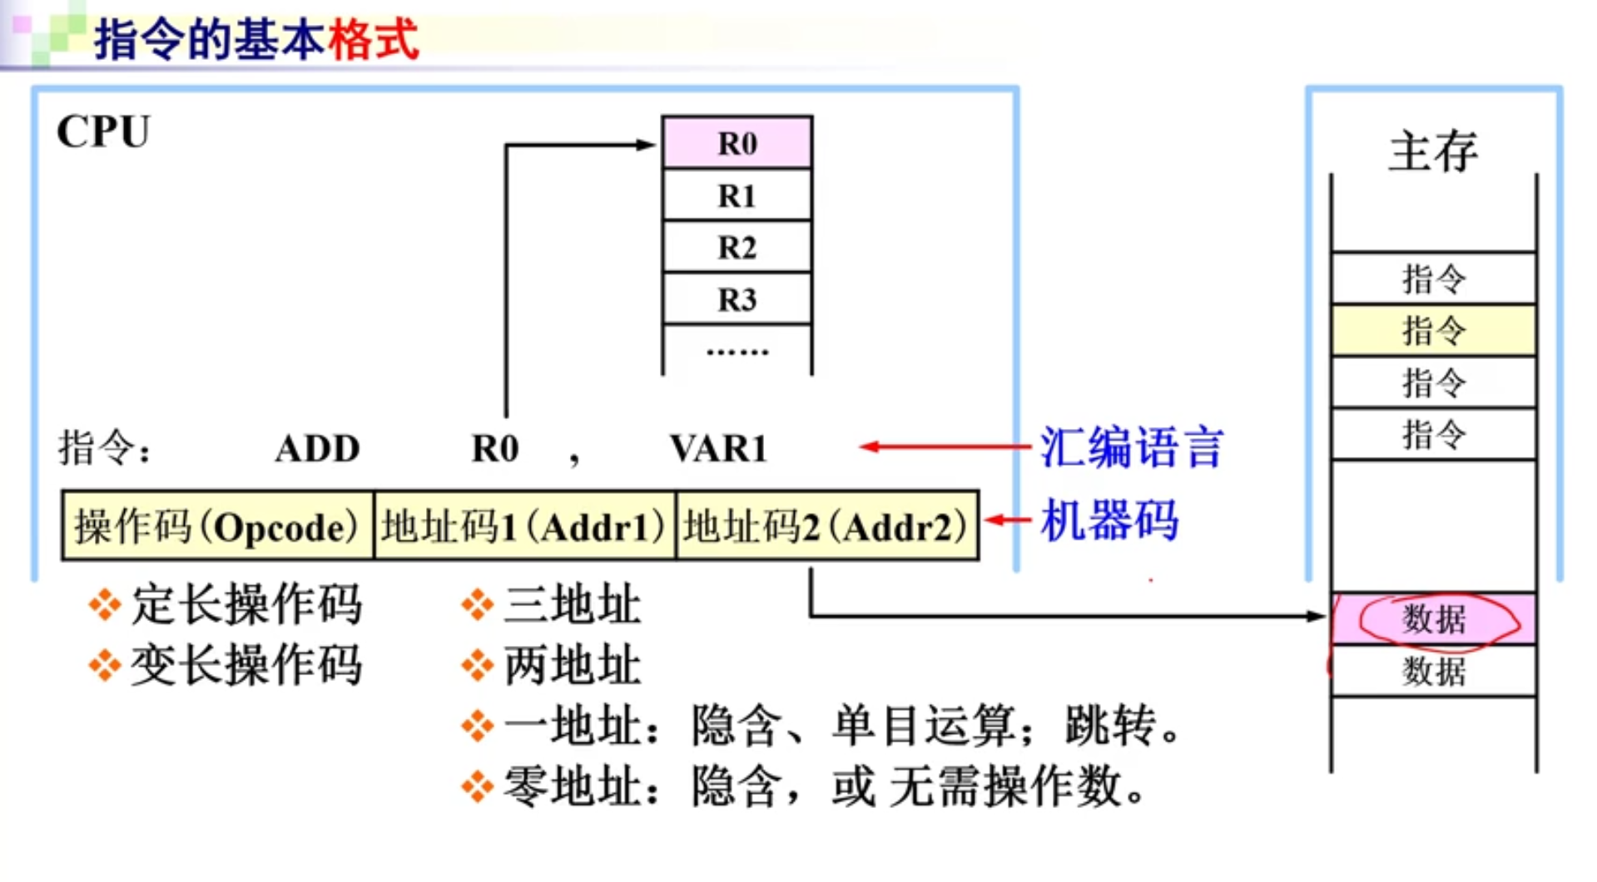

**基于特定规则的扩展操作码**

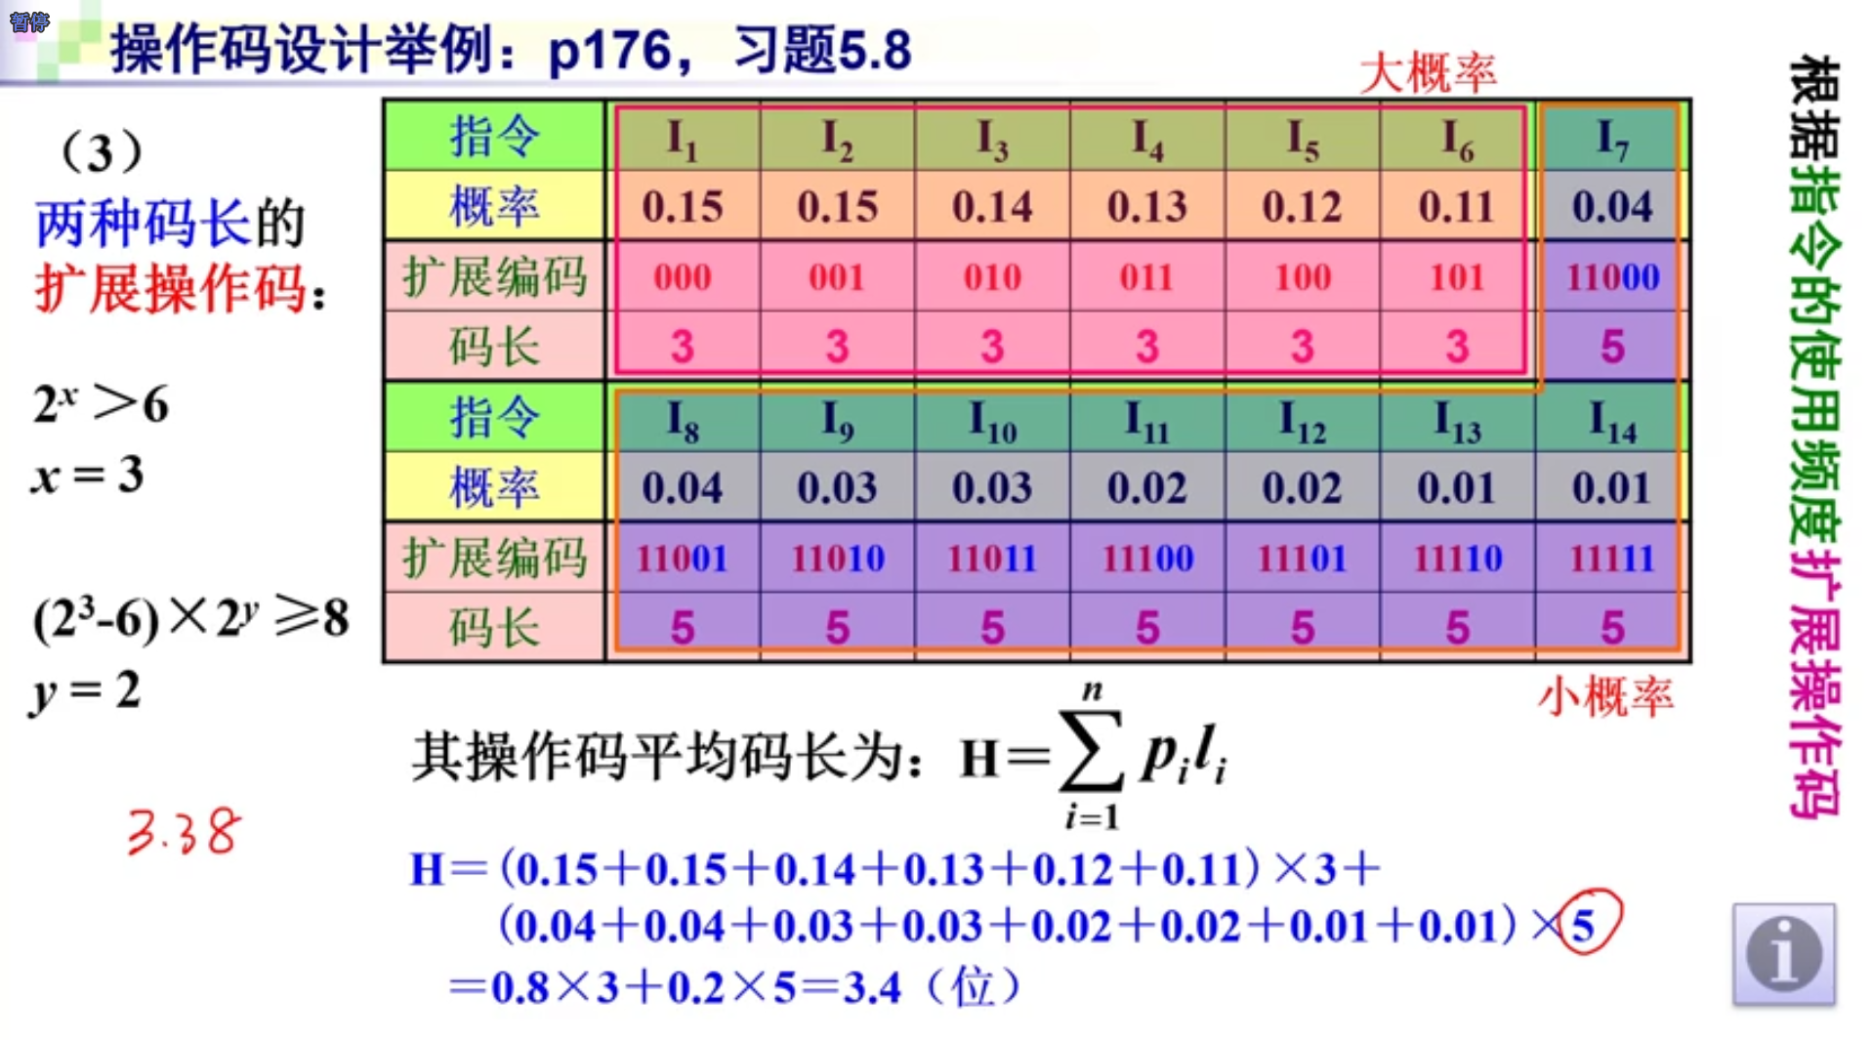

大概率必须要大于6，你要给后面的小概率留下一部分前缀，这样同时避免了前缀重复，3.4非常接近3.38.编码长度规范性 得到保证